BAB IV

ANALISIS PASAR DAN PEMASARAN

Dalam bab ini akan diejaskan tetang analisis pasar dan pemasaran yang akan digunakan oleh Nyantai Yuk! nantinya dalam bersaing dipasar. Analisis ini dibuat dengan pertimbangan matang dan pertimbangan pasar dengan berbagai cara salah satunya menjaga reputasi Nyantai Yuk!, dengan adanya reputasi yang baik atas perusahaan maka otomatis pelanggan dengan sendirinya akan memasarkan perusahaan ini kepada orang-orang disekeliling mereka.
Oleh karena itu untuk dapat mencapai semua itu dibutuhkan yang namanya analisis pasar dan pemasaran, agar apa yang akan dilakukan sesuai dengan tujuannya. Perencanaan analisis ini digunakan untuk menuntun pengusaha agar tetap mengarahkan usahanya pada pencapaian tujuan yang telah direncanakan. Penetapan tujuan pemasaran yang tepat dan jelas dipakai sebagai alat pengendalian kegiatan pemasaran, yakni apakah kegiatan pemasaran tersebut benar-benar telah menjalankan tugasnya dengan baik, disusun berdasarkan potensi sumber daya yang dimiliki perusahaan, serta telah mempertimbangkan perubahan yang terjadi di masa yang akan datang.
Analisis pasar dan pemasaran dalam hal ini mencakup produk / jasa yang dihasilkan, gambaran pasar, target pasar yang dituju, strategi pemasaran, dan strategi promosi.

Produk yang dihasilkan
Produk di definisikan oleh Kotler dan Amstrong (2017:244) adalah “ A product as anything that can be offered to a market for attention, acquisition, use, or consumption that might satisfy a want or need.” Arti dari definisi tersebut adalah segala sesuatu yang dapat ditawarkan kepada pasar agar menarik perhatian, akuisisi, penggunaan, atau konsumsi yang dapat memuaskan suatu keinginan atau kebutuhan. Produk itu dapat sendiri terdiri dari objek fisik yang terlihat seperti , mobil , sepeda motor , laptop , komputer , hp dan lain-lain, juga mencakup acara, tempat, orang, inspirasi , dan organisasi dari hal-hal tersebut. Konsumen akan membeli produk bila mereka merasa cocok dengan produk yang akan dibeli tersebut. Dengan kata lain, pembuatan produk lebih baik diorientasikan pada keinginan pasar atau keinginan konsumen.
Kotler dan Armstrong (2015:249) mendefinisikan kualitas produk adalah “Product quality is the characteristics of a product or service that bear on its ability to satisfy stated or implied customer needs”. Berdasarkan definisi tersebut dapat diketahui bahwa kualitas produk merupakan kemampuan suatu produk dalam memenuhi keinginan konsumen. Keinginan konsumen tersebut diantaranya daya tahan produk, keandalan produk, kemudahan pemakaian, serta atribut bernilai lainnya yang bebas dari kekurangan dan kerusakan.
Kopi adalah sejenis minuman yang berasal dari proses pengolahan dan ekstraksi biji tanaman kopi yang dikeringkan kemudian dihaluskan menjadi bubuk. (http://id.wikipedia.org/wiki/kopi) diakses 20 Maret 2019.
Produk yang ditawarkan oleh Nyantai Yuk! adalah berbagai jenis minuman kopi dengan berbagai macam pilihan rasa yang disediakan, selain minuman kopi ada juga Flavour Drinks , dan teh. Selain itu Nyantai Yuk! juga menyediakan berbagai macam makanan ringan, kue, dan makanan berat yang bisa dinikmati. Nyantaik Yuk! menyajikan minuman kopi yang dijamin berkualitas karena disini kopinya dibuat dengan sangat fresh , yaitu saat pelanggan pesan barulah kopinya dibuat dari mesinnya. Karena untuk beberapa kedai kopi kebanyakan membuat kopinya dahulu sebelum dipesan , istilah lainnya adalah mereka stock espressonya dulu, jadi espressonya sudah disimpan dengan waktu yang agak lama. Selain itu para pelanggan bisa melihat proses pembuatan minuman kopi dari dikeluarkannya bubuk kopi dari mesin kopi sampai minuman tersebut siap disajikan kepada pelanggan. Dan untuk bahan baku lainnya dijamin menggunakan bahan baku yang sangat terjamin mutu kualitasnya. Berikut adalah beberapa produk yang akan di sajikan oleh kedai kopi Nyantai Yuk! :

Gambar 4.1

Gambar Produk

Sumber : Kedai Kopi Nyantai Yuk!

Nyantai Yuk! dalam menjalankan usahanya melakukan pembaruan terhadap produk dan jasa, dimana jasa yang diberikan kepada konsumen merupakan suatu bentuk pelayanan atau merupakan nilai tambah yang diberikan kepada konsumen, hal ini guna untuk memperoleh loyalitas. Pelanggan akan mendapatkan jasa pelayanan yang terbaik saat masuk ke dalam sampai saat pelanggan meninggalkan kedai kopi Nyantai Yuk!. karena dengan memberikan pelayanan yang terbaik maka tingkat kepuasan pelanggan akan kedai kopi Nyantai Yuk! juga meningkat tidak dari sisi produk saja tetapi juga dari sisi jasa.

Gambaran Pasar
Menurut Kotler dan Keller (2016:109), adalah “Market demand is the marketer’s first step in evaluating marketing opportunities is to estimate total market demand”. Yang artinya Permintaan pasar adalah langkah pertama pemasar dalam mengevaluasi peluang pemasaran adalah memperkirakan total permintaan pasar. Sebelum melakukan peramalan pendapatan selama lima tahun, perlu adanya ramalan pendapatan yang akan diperoleh pada bulan pertama. Ramalan di bulan pertama akan membantu memberikan asumsi ramalan pada bulan berikutnya hingga lima tahun kedepan. Berikut adalah peramalan penjualan Kedai Kopi Nyantai Yuk! :

Tabel 4.1

Ramalan Penjualan "Nyantai Yuk!" (UNIT)

HARI | Varian Produk
 | Kopi Klasik | Kopi Susu | Teh | Min. Kocok | Pasta | Nasi | Kue | Ngemil
 | Unit | Unit | Unit | Unit | Unit | Unit | Unit | Unit
Senin | 8 | 10 | 4 | 4 | 2 | 5 | 2 | 2
Selasa | 8 | 10 | 4 | 4 | 2 | 5 | 2 | 2
Rabu | 8 | 10 | 4 | 4 | 2 | 5 | 2 | 2
Kamis | 10 | 13 | 8 | 8 | 9 | 9 | 9 | 9
Jumat | 10 | 13 | 8 | 8 | 9 | 9 | 9 | 9
Sabtu | 18 | 20 | 12 | 15 | 20 | 15 | 20 | 9
Minggu | 14 | 18 | 10 | 10 | 15 | 12 | 12 | 12
Total Per Minggu | 76 | 94 | 50 | 53 | 59 | 60 | 56 | 45
Total Per Bulan | 304 | 376 | 200 | 212 | 236 | 240 | 224 | 180
Sumber : Kedai Kopi Nyantai Yuk!

Diasumsikan setiap 1 jam sekali pelanggan yang datang pada hari Senin sampai dengan hari Rabu sebanyak 2 orang. Diperkirakan selama 13 jam jumlah pelanggan sebanyak 26 orang. Sedangkan untuk di hari Kamis dan Jumat di perkirakan ada 3 pelanggan dalam 1 jam , dan jumlah pelanggan selama 13 jam sebanyak 39 orang. Untuk hari Sabtu 65 orang, dan untuk hari Minggu 52 orang. Dan untuk total seminggu kurang lebih seperti pada tabel di atas, dan untuk sebulannya di kalikan 4 minggu dan dihasilkan pada tabel di atas.

Tabel 4.2

Ramalan Penjualan Tahun 2021 (UNIT)

Bulan | Varian Produk |  |  |  |  |  |  |  | Total Per Bulan
 | Kopi Klasik | Kopi Susu | Teh | Min. Kocok | Pasta | Nasi | Kue | Ngemil
 | Unit | Unit | Unit | Unit | Unit | Unit | Unit | Unit
Januari | 304 | 376 | 200 | 212 | 236 | 240 | 224 | 180 | 1.972
Februari | 304 | 376 | 200 | 212 | 236 | 240 | 224 | 180 | 1.972
Maret | 307 | 380 | 202 | 214 | 238 | 242 | 226 | 182 | 1.992
April | 276 | 342 | 182 | 193 | 215 | 218 | 204 | 164 | 1.793
Mei | 415 | 376 | 273 | 289 | 322 | 327 | 305 | 245 | 2.552
Juni | 435 | 395 | 286 | 304 | 338 | 344 | 321 | 258 | 2.680
Juli | 435 | 395 | 286 | 304 | 338 | 344 | 321 | 258 | 2.680
Agustus | 444 | 403 | 292 | 310 | 345 | 350 | 327 | 263 | 2.733
September | 435 | 395 | 286 | 304 | 172 | 200 | 183 | 212 | 2.187
Oktober | 435 | 395 | 286 | 252 | 172 | 200 | 183 | 212 | 2.135
November | 435 | 395 | 286 | 252 | 172 | 200 | 183 | 212 | 2.135
Desember | 457 | 414 | 301 | 265 | 181 | 210 | 192 | 223 | 2.242
Total Per Tahun (2021) |  |  |  |  |  |  |  |  | 27.073
Sumber : Data di olah Tabel 4.1
Diasumsikan pada bulan April penjualan menurun dikarenakan pada bulan itu adalah bulan puasa, dan untuk di bulan Mei dan seterusnya meningkat.

Tabel 4.3

Ramalan Penjualan Tahun 2021 (Rupiah)

Bulan | Varian Produk |  |  |  |  |  |  |  | Total Per Bulan
 | Kopi Klasik | Kopi Susu | Teh | Min. Kocok | Pasta | Nasi | Kue | Ngemil
 | Rupiah | Rupiah | Rupiah | Rupiah | Rupiah | Rupiah | Rupiah | Rupiah
Januari | 10.640.000 | 15.040.000 | 7.250.000 | 10.600.000 | 14.160.000 | 12.900.000 | 6.518.400 | 6.480.000 | 83.588.400
Februari | 10.640.000 | 15.040.000 | 7.250.000 | 10.600.000 | 14.160.000 | 12.900.000 | 6.518.400 | 6.480.000 | 83.588.400
Maret | 10.746.400 | 15.190.400 | 7.322.500 | 10.706.000 | 14.301.600 | 13.029.000 | 6.583.584 | 6.544.800 | 84.424.284
April | 9.671.760 | 13.671.360 | 6.590.250 | 9.635.400 | 12.871.440 | 11.726.100 | 5.925.226 | 5.890.320 | 75.981.856
Mei | 14.507.640 | 15.038.496 | 9.885.375 | 14.453.100 | 19.307.160 | 17.589.150 | 8.887.838 | 8.835.480 | 108.504.239
Juni | 15.233.022 | 15.790.421 | 10.379.644 | 15.175.755 | 20.272.518 | 18.468.608 | 9.332.230 | 9.277.254 | 113.929.451
Juli | 15.233.022 | 15.790.421 | 10.379.644 | 15.175.755 | 20.272.518 | 18.468.608 | 9.332.230 | 9.277.254 | 113.929.451
Agustus | 15.537.682 | 16.106.229 | 10.587.237 | 15.479.270 | 20.677.968 | 18.837.980 | 9.518.875 | 9.462.799 | 116.208.040
September | 15.233.022 | 15.790.421 | 10.379.644 | 15.175.755 | 10.320.000 | 10.750.000 | 5.325.300 | 7.632.000 | 90.606.142
Oktober | 15.233.022 | 15.790.421 | 10.379.644 | 12.600.000 | 10.320.000 | 10.750.000 | 5.325.300 | 7.632.000 | 88.030.387
November | 15.233.022 | 15.790.421 | 10.379.644 | 12.600.000 | 10.320.000 | 10.750.000 | 5.325.300 | 7.632.000 | 88.030.387
Desember | 15.994.673 | 16.579.942 | 10.898.626 | 13.230.000 | 10.836.000 | 11.287.500 | 5.591.565 | 8.013.600 | 92.431.906
Total Per Tahun ( 2021 ) |  |  |  |  |  |  |  |  | 1.139.252.943

Sumber : Data di olah Tabel 4.2
Data ini di dapatkan dari data di tabel 4.2 dengan cara di kalikan pada rata-rata harga penjualan dari masing-masing produk.

Tabel 4.4

Ramalan Penjualan Tahun 2022 (UNIT)

Bulan | Varian Produk |  |  |  |  |  |  |  | Total Per Bulan
 | Kopi Klasik | Kopi Susu | Teh | Min. Kocok | Pasta | Nasi | Kue | Ngemil
 | Unit | Unit | Unit | Unit | Unit | Unit | Unit | Unit
Januari | 334 | 414 | 220 | 233 | 260 | 264 | 246 | 198 | 2.169
Februari | 334 | 414 | 220 | 233 | 260 | 264 | 246 | 198 | 2.169
Maret | 338 | 418 | 222 | 236 | 262 | 267 | 249 | 200 | 2.191
April | 304 | 376 | 200 | 212 | 236 | 240 | 224 | 180 | 1.972
Mei | 456 | 414 | 300 | 318 | 354 | 360 | 336 | 270 | 2.807
Juni | 479 | 434 | 315 | 334 | 372 | 378 | 353 | 283 | 2.948
Juli | 479 | 434 | 315 | 334 | 372 | 378 | 353 | 283 | 2.948
Agustus | 488 | 443 | 321 | 341 | 379 | 386 | 360 | 289 | 3.007
September | 479 | 434 | 315 | 334 | 189 | 220 | 201 | 233 | 2.406
Oktober | 479 | 434 | 315 | 277 | 189 | 220 | 201 | 233 | 2.349
November | 479 | 434 | 315 | 277 | 189 | 220 | 201 | 233 | 2.349
Desember | 503 | 456 | 331 | 291 | 199 | 231 | 211 | 245 | 2.466
Total Per Tahun (2022) |  |  |  |  |  |  |  |  | 29.780
Sumber : Data di olah Tabel 4.2

Diasumsikan penjualan pada tahun ini meningkat sebesar 10%, asumsi ini bersumber dari asumsi penulis sendiri.

Tabel 4.5

Ramalan Penjualan Tahun 2022 (Rupiah)

Bulan | Varian Produk |  |  |  |  |  |  |  | Total Per Bulan
 | Kopi Klasik | Kopi Susu | Teh | Min. Kocok | Pasta | Nasi | Kue | Ngemil
 | Rupiah | Rupiah | Rupiah | Rupiah | Rupiah | Rupiah | Rupiah | Rupiah
Januari | 11.704.000 | 16.544.000 | 7.975.000 | 11.660.000 | 15.576.000 | 14.190.000 | 7.170.240 | 7.128.000 | 91.947.240
Februari | 11.704.000 | 16.544.000 | 7.975.000 | 11.660.000 | 15.576.000 | 14.190.000 | 7.170.240 | 7.128.000 | 91.947.240
Maret | 11.821.040 | 16.709.440 | 8.054.750 | 11.776.600 | 15.731.760 | 14.331.900 | 7.241.942 | 7.199.280 | 92.866.712
April | 10.638.936 | 15.038.496 | 7.249.275 | 10.598.940 | 14.158.584 | 12.898.710 | 6.517.748 | 6.479.352 | 83.580.041
Mei | 15.958.404 | 16.542.346 | 10.873.913 | 15.898.410 | 21.237.876 | 19.348.065 | 9.776.622 | 9.719.028 | 119.354.663
Juni | 16.756.324 | 17.369.463 | 11.417.608 | 16.693.331 | 22.299.770 | 20.315.468 | 10.265.453 | 10.204.979 | 125.322.397
Juli | 16.756.324 | 17.369.463 | 11.417.608 | 16.693.331 | 22.299.770 | 20.315.468 | 10.265.453 | 10.204.979 | 125.322.397
Agustus | 17.091.451 | 17.716.852 | 11.645.960 | 17.027.197 | 22.745.765 | 20.721.778 | 10.470.762 | 10.409.079 | 127.828.844
September | 16.756.324 | 17.369.463 | 11.417.608 | 16.693.331 | 11.352.000 | 11.825.000 | 5.857.830 | 8.395.200 | 99.666.756
Oktober | 16.756.324 | 17.369.463 | 11.417.608 | 13.860.000 | 11.352.000 | 11.825.000 | 5.857.830 | 8.395.200 | 96.833.425
November | 16.756.324 | 17.369.463 | 11.417.608 | 13.860.000 | 11.352.000 | 11.825.000 | 5.857.830 | 8.395.200 | 96.833.425
Desember | 17.594.140 | 18.237.936 | 11.988.489 | 14.553.000 | 11.919.600 | 12.416.250 | 6.150.722 | 8.814.960 | 101.675.096
Total Per Tahun ( 2022) |  |  |  |  |  |  |  |  | 1.253.178.237
Sumber : Data di olah Tabel 4.4
Data ini di dapatkan dari data di tabel 4.3 dengan cara di kalikan pada rata-rata harga penjualan dari masing-masing produk.

Tabel 4.6

Ramalan Penjualan Tahun 2023 (UNIT)

Bulan | Varian Produk |  |  |  |  |  |  |  | Total Per Bulan
 | Kopi Klasik | Kopi Susu | Teh | Min. Kocok | Pasta | Nasi | Kue | Ngemil
 | Unit | Unit | Unit | Unit | Unit | Unit | Unit | Unit
Januari | 368 | 455 | 242 | 257 | 286 | 290 | 271 | 218 | 2.386
Februari | 368 | 455 | 242 | 257 | 286 | 290 | 271 | 218 | 2.386
Maret | 372 | 460 | 244 | 259 | 288 | 293 | 274 | 220 | 2.410
April | 334 | 414 | 220 | 233 | 260 | 264 | 246 | 198 | 2.169
Mei | 502 | 455 | 330 | 350 | 389 | 396 | 370 | 297 | 3.088
Juni | 527 | 478 | 346 | 367 | 409 | 416 | 388 | 312 | 3.242
Juli | 527 | 478 | 346 | 367 | 409 | 416 | 388 | 312 | 3.242
Agustus | 537 | 487 | 353 | 375 | 417 | 424 | 396 | 318 | 3.307
September | 527 | 478 | 346 | 367 | 208 | 242 | 221 | 257 | 2.646
Oktober | 527 | 478 | 346 | 305 | 208 | 242 | 221 | 257 | 2.584
November | 527 | 478 | 346 | 305 | 208 | 242 | 221 | 257 | 2.584
Desember | 553 | 502 | 364 | 320 | 219 | 254 | 233 | 269 | 2.713
Total Per Tahun (2023) |  |  |  |  |  |  |  |  | 32.758
Sumber : Data di olah Tabel 4.4
Diasumsikan penjualan pada tahun ini meningkat sebesar 10%, asumsi ini bersumber dari asumsi penulis sendiri.

Tabel 4.7

Ramalan Penjualan Tahun 2023 (Rupiah)

Bulan | Varian Produk |  |  |  |  |  |  |  | Total Per Bulan
 | Kopi Klasik | Kopi Susu | Teh | Min. Kocok | Pasta | Nasi | Kue | Ngemil
 | Rupiah | Rupiah | Rupiah | Rupiah | Rupiah | Rupiah | Rupiah | Rupiah
Januari | 12.874.400 | 18.198.400 | 8.772.500 | 12.826.000 | 17.133.600 | 15.609.000 | 7.887.264 | 7.623.000 | 100.924.164
Februari | 12.874.400 | 18.198.400 | 8.772.500 | 12.826.000 | 17.133.600 | 15.609.000 | 7.887.264 | 7.623.000 | 100.924.164
Maret | 13.003.144 | 18.380.384 | 8.860.225 | 12.954.260 | 17.304.936 | 15.765.090 | 7.966.137 | 7.699.230 | 101.933.406
April | 11.702.830 | 16.542.346 | 7.974.203 | 11.658.834 | 15.574.442 | 14.188.581 | 7.169.523 | 6.929.307 | 91.740.065
Mei | 17.554.244 | 18.196.580 | 11.961.304 | 17.488.251 | 23.361.664 | 21.282.872 | 10.754.284 | 10.393.961 | 130.993.159
Juni | 18.431.957 | 19.106.409 | 12.559.369 | 18.362.664 | 24.529.747 | 22.347.015 | 11.291.999 | 10.913.659 | 137.542.817
Juli | 18.431.957 | 19.106.409 | 12.559.369 | 18.362.664 | 24.529.747 | 22.347.015 | 11.291.999 | 10.913.659 | 137.542.817
Agustus | 18.800.596 | 19.488.537 | 12.810.556 | 18.729.917 | 25.020.342 | 22.793.955 | 11.517.839 | 11.131.932 | 140.293.674
September | 18.431.957 | 19.106.409 | 12.559.369 | 18.362.664 | 12.487.200 | 13.007.500 | 6.443.613 | 8.978.200 | 109.376.911
Oktober | 18.431.957 | 19.106.409 | 12.559.369 | 15.246.000 | 12.487.200 | 13.007.500 | 6.443.613 | 8.978.200 | 106.260.248
November | 18.431.957 | 19.106.409 | 12.559.369 | 15.246.000 | 12.487.200 | 13.007.500 | 6.443.613 | 8.978.200 | 106.260.248
Desember | 19.353.554 | 20.061.730 | 13.187.337 | 16.008.300 | 13.111.560 | 13.657.875 | 6.765.794 | 9.427.110 | 111.573.260
Total Per Tahun ( 2023) |  |  |  |  |  |  |  |  | 1.375.364.933
Sumber : Data di olah Tabel 4.6
Data ini di dapatkan dari data di tabel 4.6 dengan cara di kalikan pada rata-rata harga penjualan dari masing-masing produk.

Tabel 4.8

Ramalan Penjualan Tahun 2024 (UNIT)

Bulan | Varian Produk |  |  |  |  |  |  |  | Total Per Bulan
 | Kopi Klasik | Kopi Susu | Teh | Min. Kocok | Pasta | Nasi | Kue | Ngemil
 | Unit | Unit | Unit | Unit | Unit | Unit | Unit | Unit
Januari | 405 | 500 | 266 | 282 | 314 | 319 | 298 | 240 | 2.625
Februari | 405 | 500 | 266 | 282 | 314 | 319 | 298 | 240 | 2.625
Maret | 409 | 505 | 269 | 285 | 317 | 323 | 301 | 242 | 2.651
April | 368 | 455 | 242 | 256 | 286 | 290 | 271 | 218 | 2.386
Mei | 552 | 500 | 363 | 385 | 428 | 436 | 407 | 327 | 3.397
Juni | 579 | 525 | 381 | 404 | 450 | 457 | 427 | 343 | 3.567
Juli | 579 | 525 | 381 | 404 | 450 | 457 | 427 | 343 | 3.567
Agustus | 591 | 536 | 389 | 412 | 459 | 466 | 435 | 350 | 3.638
September | 579 | 525 | 381 | 404 | 229 | 266 | 244 | 282 | 2.911
Oktober | 579 | 525 | 381 | 335 | 229 | 266 | 244 | 282 | 2.842
November | 579 | 525 | 381 | 335 | 229 | 266 | 244 | 282 | 2.842
Desember | 608 | 552 | 400 | 352 | 240 | 280 | 256 | 296 | 2.984
Total Per Tahun (2024) |  |  |  |  |  |  |  |  | 36.034
Sumber : Kedai Kopi Nyantai Yuk!
Diasumsikan penjualan pada tahun ini meningkat sebesar 10%, asumsi ini bersumber dari asumsi penulis sendiri.

Tabel 4.9

Ramalan Penjualan Tahun 2024 (Rupiah)

Bulan | Varian Produk |  |  |  |  |  |  |  | Total Per Bulan
 | Kopi Klasik | Kopi Susu | Teh | Min. Kocok | Pasta | Nasi | Kue | Ngemil
 | Rupiah | Rupiah | Rupiah | Rupiah | Rupiah | Rupiah | Rupiah | Rupiah
Januari | 14.161.840 | 20.018.240 | 9.649.750 | 14.108.600 | 18.846.960 | 11.419.980 | 8.675.990 | 8.624.880 | 105.506.240
Februari | 14.161.840 | 20.018.240 | 9.649.750 | 14.108.600 | 18.846.960 | 11.419.980 | 8.675.990 | 8.624.880 | 105.506.240
Maret | 14.303.458 | 20.218.422 | 9.746.248 | 14.249.686 | 19.035.430 | 11.534.180 | 8.762.750 | 8.711.129 | 106.561.303
April | 12.873.113 | 18.196.580 | 8.771.623 | 12.824.717 | 17.131.887 | 10.380.762 | 7.886.475 | 7.840.016 | 95.905.173
Mei | 19.309.669 | 20.016.238 | 13.157.434 | 19.237.076 | 25.697.830 | 15.571.143 | 11.829.713 | 11.760.024 | 136.579.127
Juni | 20.275.152 | 21.017.050 | 13.815.306 | 20.198.930 | 26.982.721 | 16.349.700 | 12.421.199 | 12.348.025 | 143.408.083
Juli | 20.275.152 | 21.017.050 | 13.815.306 | 20.198.930 | 26.982.721 | 16.349.700 | 12.421.199 | 12.348.025 | 143.408.083
Agustus | 20.680.655 | 21.437.391 | 14.091.612 | 20.602.909 | 27.522.376 | 16.676.694 | 12.669.623 | 12.594.986 | 146.276.245
September | 20.275.152 | 21.017.050 | 13.815.306 | 20.198.930 | 13.735.920 | 9.516.650 | 7.087.974 | 10.158.192 | 115.805.174
Oktober | 20.275.152 | 21.017.050 | 13.815.306 | 16.770.600 | 13.735.920 | 9.516.650 | 7.087.974 | 10.158.192 | 112.376.844
November | 20.275.152 | 21.017.050 | 13.815.306 | 16.770.600 | 13.735.920 | 9.516.650 | 7.087.974 | 10.158.192 | 112.376.844
Desember | 21.288.910 | 22.067.903 | 14.506.071 | 17.609.130 | 14.422.716 | 9.992.483 | 7.442.373 | 10.666.102 | 117.995.687
Total Per Tahun ( 2024) |  |  |  |  |  |  |  |  | 1.441.705.044
Sumber : Kedai Kopi Nyantai Yuk!
Data ini di dapatkan dari data di tabel 4.7 dengan cara di kalikan pada rata-rata harga penjualan dari masing-masing produk.

Tabel 4.10

Ramalan Penjualan Tahun 2025 (UNIT)

Bulan | Varian Produk |  |  |  |  |  |  |  | Total Per Bulan
 | Kopi Klasik | Kopi Susu | Teh | Min. Kocok | Pasta | Nasi | Kue | Ngemil
 | Unit | Unit | Unit | Unit | Unit | Unit | Unit | Unit
Januari | 445 | 551 | 293 | 310 | 346 | 351 | 328 | 264 | 2.887
Februari | 445 | 551 | 293 | 310 | 346 | 351 | 328 | 264 | 2.887
Maret | 450 | 556 | 296 | 313 | 349 | 355 | 331 | 266 | 2.916
April | 405 | 500 | 266 | 282 | 314 | 319 | 298 | 240 | 2.624
Mei | 607 | 550 | 399 | 423 | 471 | 479 | 447 | 359 | 3.737
Juni | 637 | 578 | 419 | 444 | 495 | 503 | 470 | 377 | 3.923
Juli | 637 | 578 | 419 | 444 | 495 | 503 | 470 | 377 | 3.923
Agustus | 650 | 590 | 428 | 453 | 505 | 513 | 479 | 385 | 4.002
September | 637 | 578 | 419 | 444 | 252 | 293 | 268 | 310 | 3.202
Oktober | 637 | 578 | 419 | 369 | 252 | 293 | 268 | 310 | 3.126
November | 637 | 578 | 419 | 369 | 252 | 293 | 268 | 310 | 3.126
Desember | 669 | 607 | 440 | 387 | 264 | 307 | 281 | 326 | 3.283
Total Per Tahun (2025) |  |  |  |  |  |  |  |  | 39.637
Sumber : Data diolah Tabel 4.7
Diasumsikan penjualan pada tahun ini meningkat sebesar 10%, asumsi ini bersumber dari asumsi penulis sendiri.

Tabel 4.11

Ramalan Penjualan Tahun 2025 (Rupiah)

Bulan | Varian Produk |  |  |  |  |  |  |  | Total Per Bulan
 | Kopi Klasik | Kopi Susu | Teh | Min. Kocok | Pasta | Nasi | Kue | Ngemil
 | Rupiah | Rupiah | Rupiah | Rupiah | Rupiah | Rupiah | Rupiah | Rupiah
Januari | 15.578.024 | 22.020.064 | 10.614.725 | 15.519.460 | 20.731.656 | 12.561.978 | 9.543.589 | 9.487.368 | 116.056.864
Februari | 15.578.024 | 22.020.064 | 10.614.725 | 15.519.460 | 20.731.656 | 12.561.978 | 9.543.589 | 9.487.368 | 116.056.864
Maret | 15.733.804 | 22.240.265 | 10.720.872 | 15.674.655 | 20.938.973 | 12.687.598 | 9.639.025 | 9.582.242 | 117.217.433
April | 14.160.424 | 20.016.238 | 9.648.785 | 14.107.189 | 18.845.075 | 11.418.838 | 8.675.123 | 8.624.018 | 105.495.690
Mei | 21.240.636 | 22.017.862 | 14.473.178 | 21.160.784 | 28.267.613 | 17.128.257 | 13.012.684 | 12.936.026 | 150.237.039
Juni | 22.302.668 | 23.118.755 | 15.196.836 | 22.218.823 | 29.680.994 | 17.984.670 | 13.663.318 | 13.582.828 | 157.748.891
Juli | 22.302.668 | 23.118.755 | 15.196.836 | 22.218.823 | 29.680.994 | 17.984.670 | 13.663.318 | 13.582.828 | 157.748.891
Agustus | 22.748.721 | 23.581.130 | 15.500.773 | 22.663.199 | 30.274.613 | 18.344.363 | 13.936.585 | 13.854.484 | 160.903.869
September | 22.302.668 | 23.118.755 | 15.196.836 | 22.218.823 | 15.109.512 | 10.468.315 | 7.796.772 | 11.174.011 | 127.385.692
Oktober | 22.302.668 | 23.118.755 | 15.196.836 | 18.447.660 | 15.109.512 | 10.468.315 | 7.796.772 | 11.174.011 | 123.614.529
November | 22.302.668 | 23.118.755 | 15.196.836 | 18.447.660 | 15.109.512 | 10.468.315 | 7.796.772 | 11.174.011 | 123.614.529
Desember | 23.417.801 | 24.274.693 | 15.956.678 | 19.370.043 | 15.864.988 | 10.991.731 | 8.186.610 | 11.732.712 | 129.795.255
Total Per Tahun ( 2025) |  |  |  |  |  |  |  |  | 1.585.875.548
Sumber : Kedai Kopi Nyantai Yuk!
Data ini di dapatkan dari data di tabel 4.9 dengan cara di kalikan pada rata-rata harga penjualan dari masing-masing produk.

Segmentasi Pasar
Menurut Kotler dan Armstrong (2017:212), “Market segmentation is Dividing a market into distinct groups of buyers who have different needs, characteristics, or behaviors and who might require separate marketing strategies or mixes”. Yang artinya segmentasi pasar adalah kegiatan membagi pasar menjadi segmen-segmen yang lebih kecil dengan kebutuhan yang berbeda, karakteristik, atau perilaku tertentu yang mungkin membutuhkan strategi atau bauran pemasaran yang terpisah. Perusahaan mengidentifikasi cara yang berbeda untuk segmen pasar. Segmen pasar merupakan sebuah kelompok konsumen yang ketika diberi cara pemasaran yang sama, respon yang muncul akan mirip. Adapun dasar segmentasi yang
  - Segmentasi Geografis
Segmentasi geografis adalah pembagian pasar ke dalam unit – unit geografis yang lebih kecil lagi setiap negara , negara bagian , wilayah , daerah , kota , provinsi , kabupaten , atau bahkan lingkungan sekitar. Perusahaan dapat beroperasi di daerah manapun namun tetap harus memperhatikan kondisi geografis yang ada bahwa orang yang hidup di satu wilayah tentu memiliki kebutuhan dan keinginan yang berbeda dari wilayah geografis lainnya.
Berdasarkan segmentasi geografis , Nyantai Yuk! akan direncanakan terletak di Cempaka Putih , Jakarta Pusat. Penulis memilih lokasi tersebut karena Jakarta Pusat merupakan kawasan padat penduduk dan lokasi ini sangat strategis , memiliki lalu lintas kendaraan yang cukup tinggi, lokasinya mudah di jangkau, mudah ditemukan, merupakan salah satu tempat penjual makanan teramai di daerah Jakarta Pusat , selain itu lokasi kedai kopi ini dekat juga dengan area perkantoran , kampus , perumahan , dan rumah sakit.

  - Segmentasi Demografis
Segmentasi demografis adalah pembagian pasar ke dalam masing-masing kelompok yang berbeda berdasarkan variabel demografis seperti usia , jenis kelamin , ukuran keluarga , siklus hidup keluarga , pendidikan , pekerjaan , penghasilan , agama , ras , status perkawinan , kebangsaan dan generasi. Faktor demografis merupakan dasar dalam segmentasi grup konsumen. Segmentasi pasar berdasar variabel demografis paling cocok menggambarkan kebutuhan , keinginan , serta tingkat pemakaian konsumen.
Berdasarkan segmentasi demografis kedai kopi Nyantai Yuk! membagi segmen ini berdasarkan usia , jenis kelamin , dan pendapatan. Kedai kopi Nyantai Yuk! dapat dinikmati atau dikonsumsi oleh berbagai kalangan usia. Berdasarkan jenis kelamin , kedai kopi Nyantai Yuk! menjadikan segmentasi demografis pada variabel ini untuk semua jenis kelamin laki-laki dan perempuan. Berdasarkan pendapatan , kedia kopi Nyantai yuk! berfokus pada masyarakat yang memiliki pendapatan diatas Rp. 2.000.000,-/bulan. Pendapatan itu dapat berasal dari gaji yang diberikan setiap bulan kepada konsumen yang sudah bekerja maupun uang jajan yang diberikan dari orang tua kepada konsumen yang memang belum bekerja.

  - Segmentasi Psikografis
Segmentasi psikografis adalah pembagian pasar ke dalam masing-masing kelompok yang berbeda berdasarkan kelas sosial, karakteristik kepribadian, atau gaya hidup. Variabel pada segmentasi ini biasanya dikombinasikan dengan variabel demografis yang ada, hal ini dikarenakan seringkali terjadi kepada orang-orang yang berada pada sutu kelompok demografis yang ada memiliki ciri atau karakteristik psikografis yang berbeda. Kelas sosial masyarakat Jakarta terdiri dari kelas bawah, kelas menengah kebawah, kelas menengah ke atas , dan atas.
Berdasarkan segmentasi psikografis, kedai kopi Nyantai Yuk1 berfokus pada target pasar kelas sosial menengah atas. Penulis memilih kelas sosial menegah atas dikarenakan produk yang kami tawarkan tidak kelas atas seperti brand-brand besar seperti starbucks dan coffee beans. Dan produk kami juga tidak kelas sosial bawah seperti warung kopi pinggir jalan. Jadi kelas sosiah menengah atas ini bisa di jangkau oleh semua kalangan.

  - Segmentasi Perilaku
Segmentasi berdasarkan perilaku adalah upaya pembagian pasar ke dalam suatu segmen atau kelompok – kelompok berbeda yang berdasarkan sikap, pengetahuan, penggunaan, manfaat yang dicari, tingkat penggunaan, atau respon mereka terhadap sebuah produk.
Berdasarkan segmentasi perilaku, kedai kopi Nyantai Yuk! memfokuskan konsumen berdasarkan gaya hidup masyarakat Jakarta yang konsumtif yang menyukai berkumpul bersama teman-teman , saudara , ataupun acara meeting oleh orang kantor yang bosan dengan suasan kantor dapat mengerjakan pekerjaan mereka maupun mencari inspirasi di ruangan working – space yang telah disediakan oleh kedai kopi Nyantai Yuk! dan juga berfokus pada penggemar kopi di Jakarta.

Strategi Pemasaran
Berikut adalah beberapa strategi pemasaran yang harus dilakukan dalam sebuah usaha :

- Diferensiasi
Menurut Kotler dan Armstrong (2017:230), “Through product differentiation, brands can be differentiated on features, performance, or style and design”. Dalam menjalankan suatu bisnis, diperlukan hal yang menjadi pembeda dengan pesaing sehingga menjadikan perusahaan tersebut unik. Keuntungan lainnya, keunikan perusahaan dapat menjadi poin penting dalam strategi pemasaran perusahaan sehingga baik perusahaan maupun produk dapat diingat oleh targer pasar.
Kedai kopi Nyantai Yuk! menyadari pentingnya memiliki diferensiasi dalam menjalankan usahanya, maka Nyantai Yuk! memiliki perbedaan dalam hal produksi, dimana para pelanggan bisa mendapatkan produk yang sangat berkualitas, contohnya saja dalam minuman kopi. Dimana para pelanggan bisa mendapatkan minuman kopi yang fresh, fresh yang dimaksud adalah espresso yang diberikan akan dibuat setiap pelanggan pesan, karena di beberapa kedai kopi sudah stock espressonya terlebih dahulu, hal ini bisa membuat rasa yang berbeda dari minuman kopinya. Selain itu Nyantai Yuk! memiliki perpustakaan mini, dimana para pelanggan bisa meminjam dan membaca buku yang kedai kopi sediakan. Dan Nyantai Yuk! menyediakan working – space, dimana para orang kantoran atau pelanggan yang membutuhkan tempat untuk meeting bisa menggunakannya agar tidak terganggu.

- Positioning
Menurut Kotler dan Armstrong (2017:230), “ Positioning is must serve the needs and preferences of well defined target markets”. Yang artinya positioning harus melayani kebutuhan dan preferensi pasar sasaran yang ditentukan dengan baik
Berdasarkan konsep positioning tersebut, kedai kopi Nyantai Yuk! menempatkan brand sebagai penyedia produk yang berfokus pada bidang food and beverage yang berbentuk sebuah kedai kopi.

- Penetapan Harga
Menurut Kotler dan Armstrong (2017:309), “ Customers value based pricing uses buyers preceptions of value as the key to pricing. Value based pricing means that the marketer cannot design a product marketing program and then set the price. Price is considered along with all other marketing mix variables before the marketing program is set”.
Yang artinya customers value based pricing menggunakan prinsip nilai pembeli sebagai kunci penetapan harga. Penetapan harga berbasis nilai berarti bahwa pemasar tidak dapat merancang program pemasaran produk dan kemudian menetapkan harganya. Harga dipertimbangkan bersama dengan semua variabel bauran pemasaran lainnya sebelum program pemasaran ditetapkan. Menurut Kotler dan Armstrong (2017:310) terdapat beberapa metode dalam menetapkan harga atas produk atau jasa, yaitu:
- Penetapan Harga Berdasarkan Nilai (Value – based Pricing)
Penetapan harga berdasarkan nilai maksudnya adalah menetapkan harga berdasarkan persepsi nilai dari pembeli, bukan dari biaya penjual. Penetapan harga berdasarkan nilai berarti bahwa pemasar tidak dapat mendesain suatu produk atau program pemasaran dan kemudian menetapkan harga. Perusahaan yang menggunakan penetapan harga berdasarkan nilai harus menemukan nilai-nilai yang pembeli berikan untuk penawaran kompetitif yang berbeda-beda. Terdapat dua jenis penetapan harga berdasarkan nilai, yaitu:
- Penetapan harga dengan nilai yang baik
Menawarkan kombinasi yang tepat antara kualitas dan layanan yang baik pada harga yang wajar.
- Penetapan harga dengan nilai tambah
Melekatkan fitur dan layanan nilai tambah untuk membedakan penawaran perusahaan dan untuk mendukung penetapan harga yang lebih tinggi

- Penetapan Harga Berdasarkan Biaya (Cost – Based Pricing)
Metode penetapan harga yang paling sederhana adalah penetapan harga berdasarkan biaya. Pengaturan harga untuk penetapan harga berdasarkan biaya melibatkan biaya untuk memproduksi, mendistribusikan, dan menjual produk ditambah tingkat pengembalian yang adil untuk usaha dan risiko. Terdapat dua pendekatan yaitu cost plus pricing dengan menambah markup standard untuk biaya produk.
Untuk menggambarkan penetapan harga berdasarkan markup, berikut adalah rumus untuk menentukan harga:
    - Biaya Unit = Biaya Variabel + (Biaya Tetap / Jumlah Penjualan)
    - Harga Mark-Up = Biaya Unit / (1 - Laba Penjualan yang Diinginkan)

- Penetapan Harga Berdasarkan Persaingan (Competition – Based Pricing)
Penetapan harga berdasarkan persaingan adalah menetapkan harga berdasarkan harga yang ditetapkan oleh para pesaing untuk produk yang sama. Dalam penetapan harga, perusahaan harus mempertimbangkan sejumlah faktor internal dan eksternal lainnya. Harga adalah satu-satunya elemen dalam bauran pemasaran (produk, harga, tempat, promosi) yang menghasilkan pendapatan, semua elemen lainnya menghasilkan biaya. Harga yang tepat adalah harga yang sesuai dengan kualitas produk atau jasa dan harga tersebut dapat memberikan kepuasan kepada konsumen.
Harga yang diajukan oleh perusahaan akan gagal bila berada terlalu tinggi untuk dapat menghasilkan permintaan dan bila terlalu rendah untuk menghasilkan keuntungan. Berdasarkan teori yang ada diatas, maka kedai kopi Nyantai Yuk! menggunakan strategi harga berdasarkan persaingan. Harga merupakan salah satu faktor penting yang mempengaruhi minat konsumen, sehingga harga yang ditentukan sebaiknya tidak lebih mahal dibandingkan pesaing, artinya adalah minimal sama atau lebih murah. Berikut adalah informasi mengenai harga produk minuman dan makanan dari kedai kopi Nyantai Yuk! :

Gambar 4.2

Harga Minuman dan Makanan

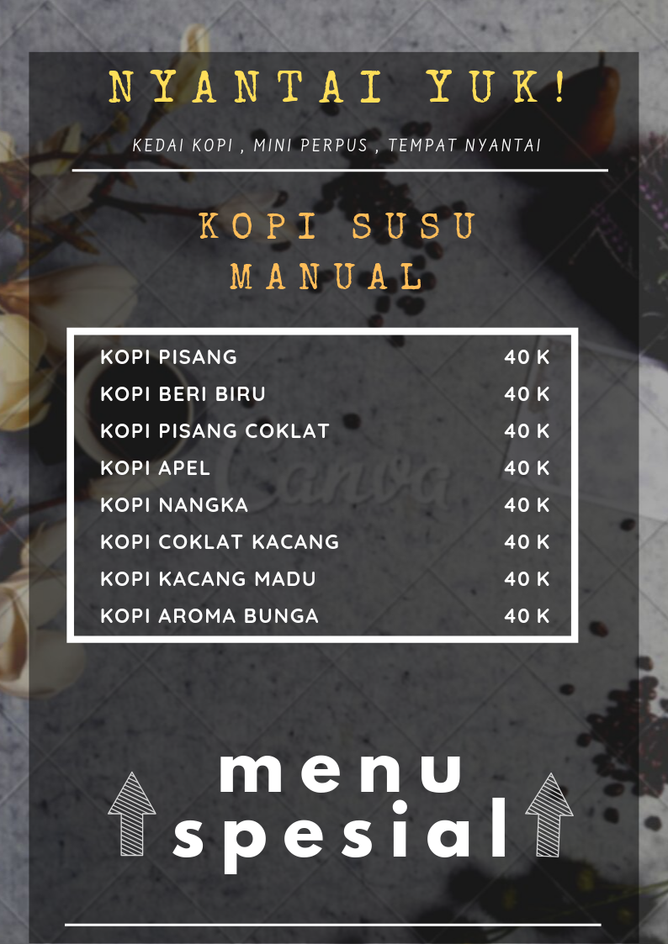

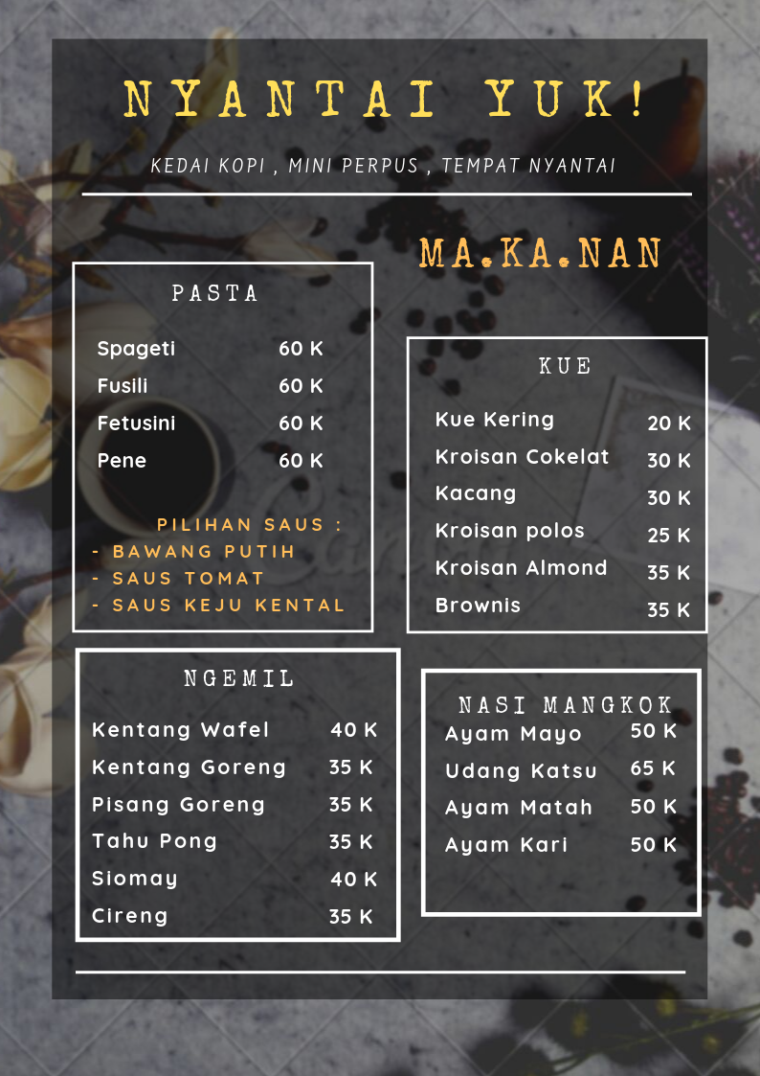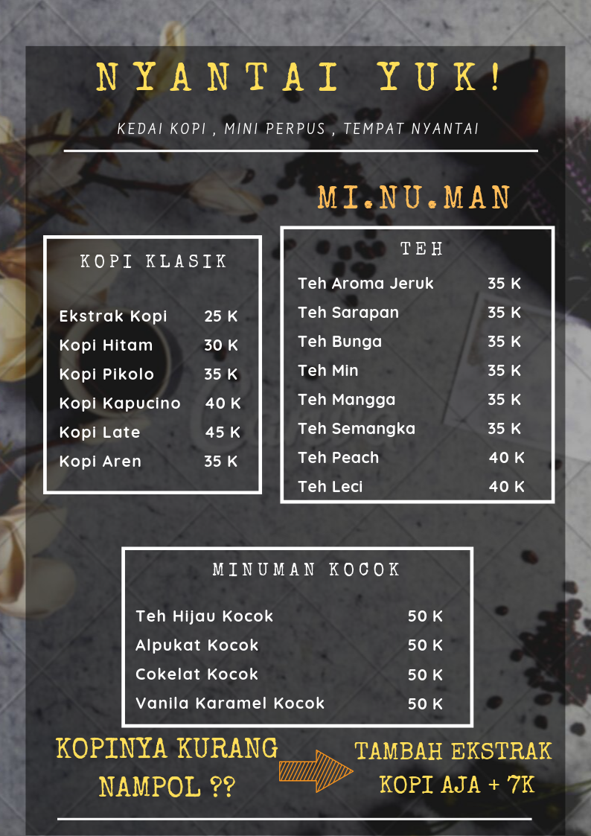

- Saluran Distribusi
Menurut Suparyanto dan Rosad (2015:159), saluran distribusi adalah semua organisasi yang saling terkait dalam menyampaikan produk dari produsen sampai dapat dikonsumsi oleh konsumen akhir.
Menurut Suparyanto dan Rosad (2015:162), adapun saluran distribusi secara terperinci adalah sebagai berikut:
  - Produsen-Konsumen
Produsen menjual dan mendistribusikan langsung kepada konsumen akhir tanpa menggunakan saluran distribusi.
  - Produsen-Pengecer-Konsumen
Penjualan dan pendistribusian produk dari produsen sampai kepada konsumen akhir dengan memanfaatkan satu saluran, misalnya pengecer.
  - Produsen-Grosir-Pengecer-Konsumen Akhir
Penjualan dan pendistribusian produk dari produsen sampai kepada konsumen akhir dengan memanfaatkan dua saluran misalnya grosir dan pengecer.
  - Produsen-Grosir-Pedagang besar-Pengecer-Konsumen akhir
Penjualan dan pendistribusian produk dari produsen sampai kepada konsumen akhir dengan memanfaatkan dua saluran, misalnya grosir dan pengecer.

Berdasarkan saluran distribusi tersebut , maka dapat dilihat bahwa Nyantai Yuk! menggunakan saluran distribusi langsung atau produsen-konsumen, karena sebagai kedai kopi, Nyantai Yuk! secara langsung menjual produknya kepada konsumen yang datang tanpa melalui perantara.

- Strategi Promosi
Dalam strategi pemasaran, promosi adalah hal yang paling penting dan utama untuk dilakukan. Ujung tombak penjualan adalah dari pemasaran dan bagaimana cara promosinya. Keberhasilan dari suatu usaha dapat ditentukan dari promosi yang baik, tepat sasaran, jelas, dan mudah dimengerti oleh calon konsumen. Menurut Kotler dan Armstrong (2015:77), “promotion refers to activities that communicate the merits of the product and persuade target customers to buy it”. Yang artinya promosi adalah aktivitas yang menyampaikan manfaat produk dan membujuk pelanggan untuk membeli produk tersebut. Berbagai jenis komunikasi pemasaran yang digunakan pada suatu organisasi disebut bauran komunikasi pemasaran, yang menurut Kotler dan Armstrong (2014:429) antara lain:
- Periklanan (advertising)
Bentuk presentasi dan promosi tentang ide, barang, dan jasa melalui surat kabar, radio, majalah, bioskop, televisi, ataupun dalam bentuk poster (bentuk promosi berbayar) yang dipasang di tempat-tempat strategis.
- Penjualan perseorangan (personal selling)
Presentasi lisan dalam percakapan dengan satu calon pembeli atau lebih yang ditujukan untuk menciptakan penjualan dan membangun hubungan baik.

- Promosi penjualan (sales promotion)
Menjual atau memasarkan produk atau jasa dengan cara memajang di tempat-tempat khusus, yang menarik perhatian dalam jangka waktu singkat, sehingga konsumen mudah untuk melihatnya.
- Hubungan masyarakat (public relation)
Membangun hubungan yang baik dengan publik dengan menciptakan citra perusahaan yang baik. Alat promosi ini memberikan informasi mengenai perusahaan atau produk atau jasa dan juga menangani isu-isu, rumor, dan acara yang disampaikan melalui media massa.
- Pemasaran langsung (direct marketing)
Hubungan langsung dengan konsumen untuk memperoleh respon langsung dan membangun hubungan jangka panjang dengan konsumen dengan menggunakan surat, telepon, e-mail, televisi, radio, dan alat penghubung non personal lainnya untuk berkomunikasi secara langsung dengan pelanggan.
Agar promosi berjalan efektif dan efisien, kedai kopi Nyantai Yuk! melakukan beberapa cara untuk promosi sebagai berikut:

- Media Sosial
Pada langkah ini, kedai kopi Nyantai Yuk! akan melakukan promosi penjualan melalui facebook, twitter, instagram, zomato, dan aplikasi food and beverage lainnya. Media sosia tersebut merupakan media sosial terbesar dan digunakan hampir seluruh masyarakat pada umumnya. Langkah ini dipilih karena tidak ada biaya yang dikeluarkan untuk memperkenalkan perusahaan, namun banyak target pasar yang didapat karena besarnya jumlah member dari situs diatas.
- Diskon
Cara ini merupakan salah satu dari promosi penjualan yang dilakukan , kedai kopi Nyantai Yuk! akan memberikan diskon sebesar 15% untuk seluruh minuman dan makanan yang ada. Selain itu setiap akhir bulan akan dibuat promo tanggal tua, misalnya beli 2 minuman hanya Rp. 30.000,- atau membeli 2 minuman dapat 1 makanan ringan.
- Kartu Loyalitas
Setiap pelanggan yang membeli makanan dan minuman dengan total biaya minimal Rp. 30.000,- akan mendapatkan kartu loyalitas, dimana kartu loyalitas itu memiliki 10 cap. Kalau 10 cap tersebut sudah full terisi, maka pelanggan bisa menukarkan kartu loyalitas itu dan mendapatkan 1 minuman atau 1 makanan ringan secara gratis.
- Packaging
Packaging produk Nyantai Yuk! berupa gelas plastik untuk minuman dingin dan gelas berbahan karton untuk minuman panas untuk dibawa pulang ( Take Away ). Yang tentu saja mudah dibawa kemanapun dengan desain yang unik dan menarik sehingga hal ini dapat menjadi sarana untuk promosi bagi Nyantai Yuk!.
- Pemasangan Spanduk / Banner
Kedai kopi Nyantai Yuk! akan melakukan pemasangan spanduk atau banner agar dapat mudah dilihat dan dikenali oleh masyarakat sekitar.
- Pembagian Brosur
Kedai kopi Nyantai Yuk! akan membagikan brosur kepada daerah sekitar, pejalan kaki, perguruan-perguruan tinggi, daerah mall, perumahan, serta menyelipkan brosur dikoran dan majalah melalu agen-agen majalan dan koran. Dengan begitu, diharapkan masyarakat dapat mengenal dan mengetahui kedai kopi Nyantai Yuk!.
- Website
Untuk menjangkau pelanggan secara lebih luas dan memudahkan pelanggan memperoleh informasi mengenai Nyantai Yuk! maka pembuatan website sangat diperlukan. Pada website ini akan berisikan informasi mengenai perusahaan, layananan jasa penitipan, layanan jasa perawatan, harga, jam operasional, alamat, dan lainnya.

